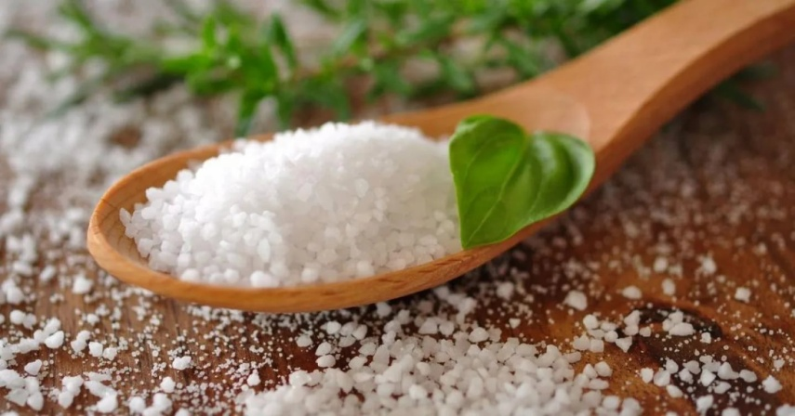
Йодированная соль - профилактика йододефицитных заболеваний

Ветковский район относится к территориям с природно-обусловленным дефицитом йода. В воде, почве, сельскохозяйственных растениях, выращенных на приусадебных участках, количество йода минимальное.
Йод – это микроэлемент, который необходим человеку еще до рождения. На 90% развитие мозга ребенка приходится на критические периоды с 1 месяца внутриутробного развития до 3-х лет жизни.
Недостаток йода у детей может привести к отставанию в росте и умственном развитии. Даже «легкий» дефицит йода оказывает отрицательное влияние на интеллектуальное развитие ребенка.
При длительном проживании в условиях йодного дефицита возникают выраженные изменения в организме женщин - недостаток йода может стать причиной выкидышей, осложнения течения беременности и родов, развития врожденных пороков у плода.
Йод является составной частью гормонов щитовидной железы. Его недостаточное поступление в организм приводит к снижению синтеза гормонов и развитию эндемического зоба, замедлению обмена веществ. Основные признаки дефицита йода: слабость, сонливость, быстрая утомляемость снижение работоспособности, увеличение веса, сухость кожных покровов.
Доказано, что дефицит йода снижает общую познавательную способность и интеллект у всего населения на 10-15 %.
90% от общего содержания йода в организме человек получает из продуктов питания, а остальные 10% поступают из воды и воздуха.
Физиологическая потребность йода для взрослых составляет в среднем 150 мкг в сутки (микрограмм); для детей до 1 года - 60 мкг, от 2-х до 6 лет - 90 мкг, для школьников 7-10 лет - 120 мкг, подростков-до 150 мкг; для беременных женщин потребность в йоде возрастает и составляет в среднем 200 мкг.
Специалисты в области рационального питания, врачи эндокринологи настоятельно рекомендуют не игнорировать простые и всем доступные меры профилактики заболеваний щитовидной железы – йодированную соль.
Помимо йодированной соли, йод содержится в морской рыбе, морепродуктах, которые рекомендуется включать в рационе каждого человека 2-3 раза в неделю. Но, к сожалению, эти продукты еще недостаточно широко и регулярно используются в питании. Наиболее «богаты» йодом лосось, камбала, треска, морской окунь, хек, минтай. В пресноводной рыбе йода значительно меньше.
Йод в небольших количествах содержится в некоторых овощах – в среднем 10 мкг в 100 гр. продукта (фасоль, брокколи, шпинат, редис, морковь и др); еще меньше его (2 мкг) в фруктах (хурма, виноград, слива, дыня и др).
Даже при включении в свой рацион йодсодержащих продуктов не стоит полностью отказываться от йодированной соли, так как при приготовлении блюд йод в данных продуктах частично разрушается. Рыба и мясо при термической обработке теряют 50% йода, а молоко и овощи 30%.
Суточная норма йода содержится в 4-6 гр. йодированной соли и это допустимое потребление соли.
Употребляя в пищу такую соль, нужно помнить следующее:
- солить блюда лучше непосредственно перед подачей на стол;
- йодированная соль, при неправильном хранении теряет свои свойства. Не стоит её покупать, если она сбита в комки, это явный признак содержащейся в ней влаги;
- йодированная соль хранит в себе йод на протяжении 3-4 месяцев, после чего йод постепенно улетучивается. В связи с этим, при покупке, нужно обращать внимание на её дату изготовления. По истечению срока она утрачивает свои качества и превращается в простую нейодированную соль.

